无感方波波形测试与时许分析
本次测试条件如下所示，包括一台被控无刷电机和一台用来加反向扭矩负载的有刷电机，程序使用CW32_BLDC - 20251105版本，测试项目如下表所示：
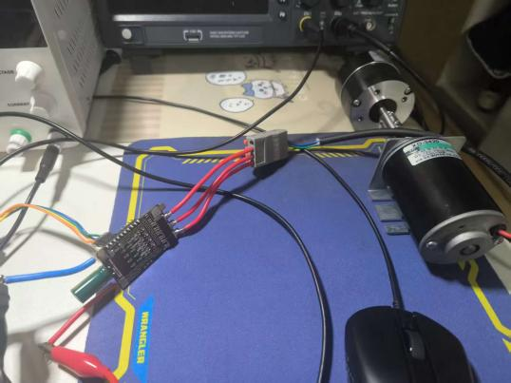
测试数目 | 测试项目名称
1 | AB两相端电压波形
2 | A/C相端电压波形与过零点时序
3 | A/B相端电压波形与换向点时序
4 | A/B相端电压波形与采样点时序
5 | ............

1. AB两相端电压波形：
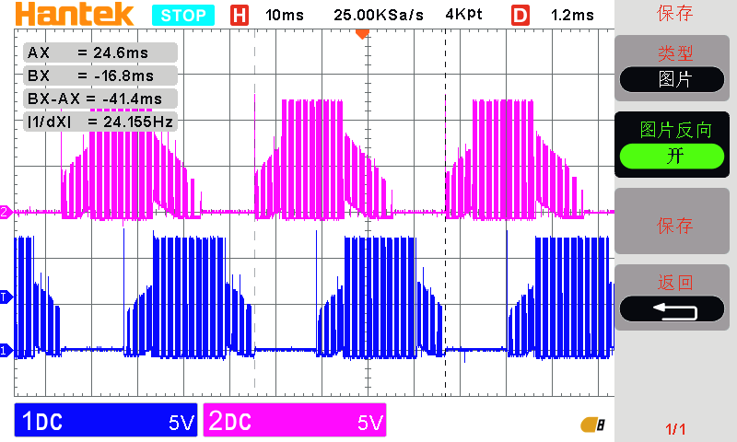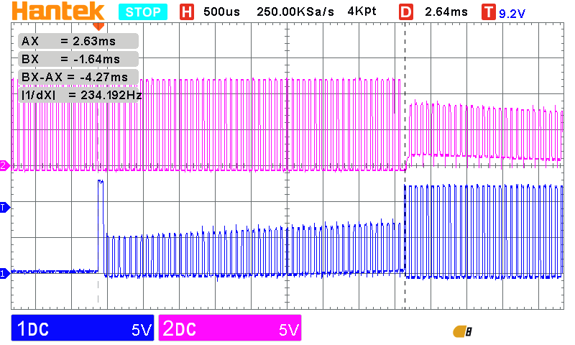
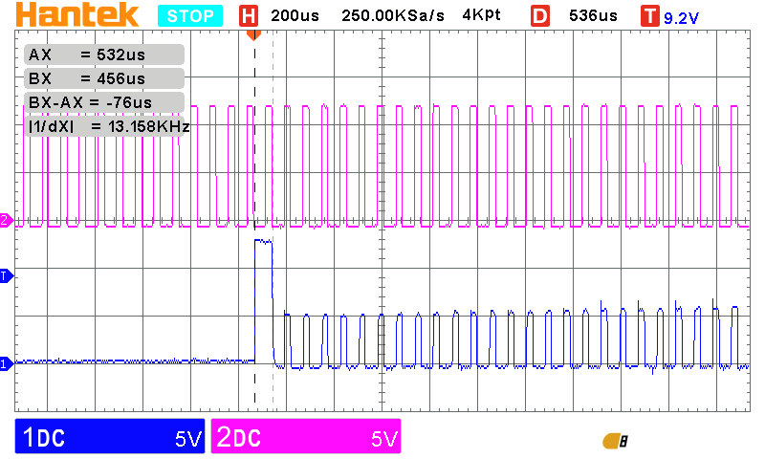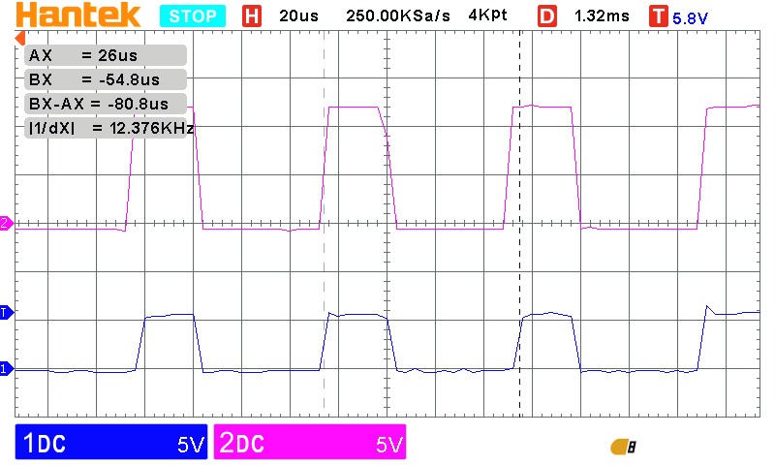
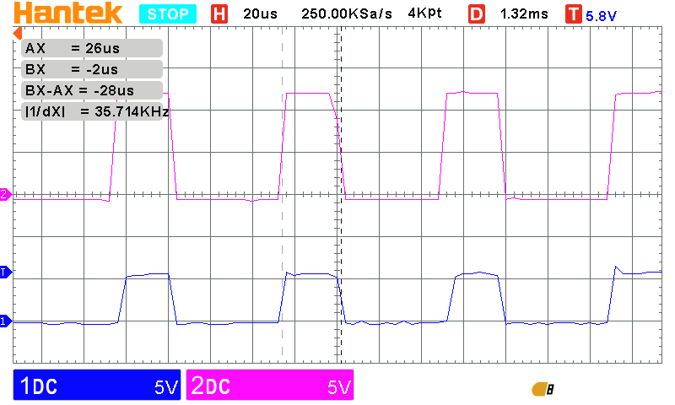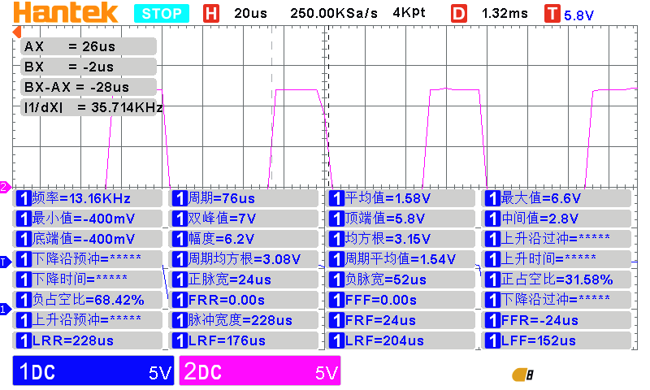
1) 图1为AB两相(粉A蓝B)端电压波形全图，并且以A相为例标注了一个端电压波形周期大小，为41.4ms，折合RPM为60/(41.4*0.001)/极对数(n=2) =725rpm
2) 图2为B相悬空相波形，整个悬空相的上升时间为为4.27ms，理论上这段时间应该为总时长的六分之一，但实际上并不是，原因后续有待研究。
3) 图三重点标注了B相悬空相的续流波形以及其持续时间，为124us，基本上为1.5个载波周期。
4) 图四、图五、图六为正常载波周期的放大图，可以看到载波周期为80.8us，频率12k左右，与程序中的设定相符。高电平占比28us，故可计算得占空比为34.6%(图六中计算展示的占空比为31.58%)，而程序中实际占空比设定为30.4%，主要误差应该来源于波形边沿的上升与下降，以及示波器的采样精度。

2. A/C相端电压波形与过零点时序：
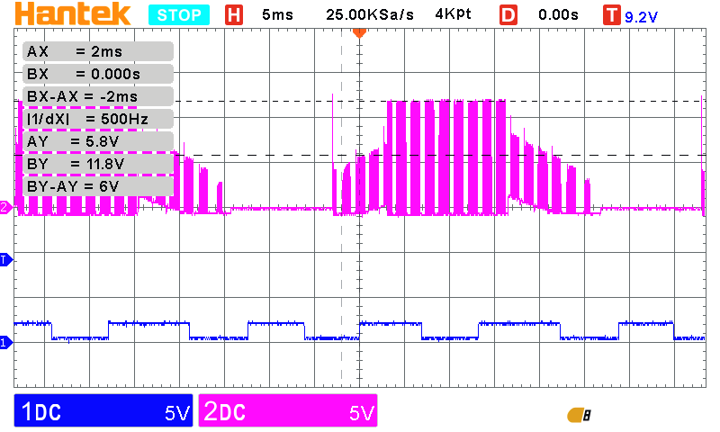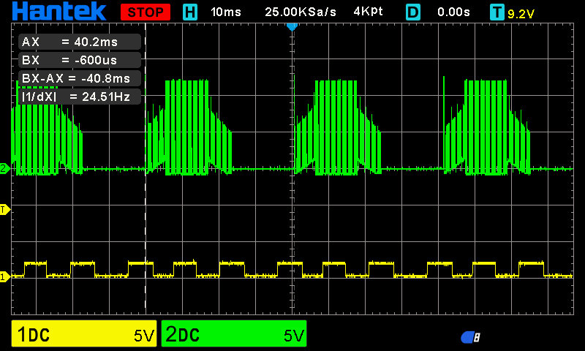
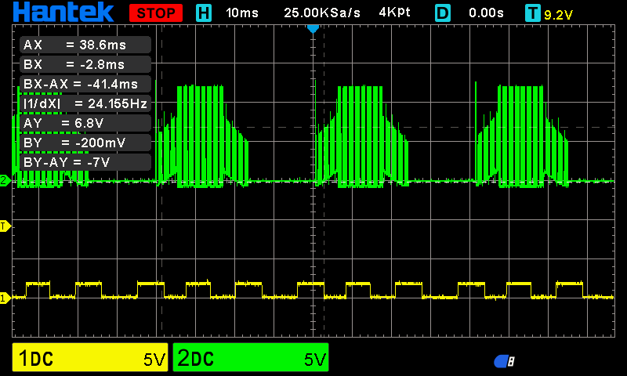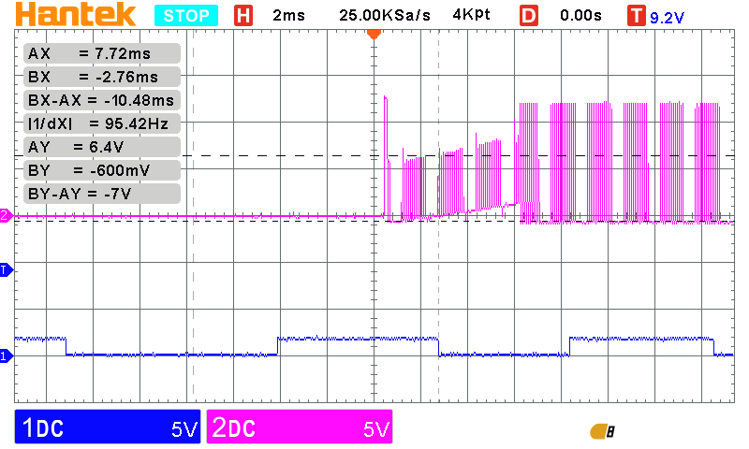
1) 图1为A相(粉色)端电压波形全图；蓝线为过零点时序，即每一次成功过零检测，电平翻转一次。图中在通电相序为CB时，标注了一个母线电压大小与过零点成功检测时的端电压大小，为11.8V和5.8V。仔细观察蓝线中，有一处高电平持续时间比其他的周期长，这个是发生在通电相序从AC到BC的阶段，发现时BC阶段时悬空相A相持续时间过长导致，也说明了BC阶段通电的时间要比其他时间长。
2) 图2为C相(绿色)端电压波形全图，并标注了一个端电压波形周期大小，为40.8ms，折合RPM为60/(40.8*0.001)/极对数(n=2) =735rpm。黄线为过零点时序，即每一次成功过零检测，电平翻转一次。
3） 图3仍然为C相(绿色)端电压波形全图，但在黄线边沿跳变的时刻，即成功进行过零检测时刻，记录此时的端电压电平，为6.8V。
4） 图4为图2的放大图，为精确记录此时的端电压电平，为6.4V，接近母线电压的一半(母线电压为12V)。

3. A/B相端电压波形与换向点时序
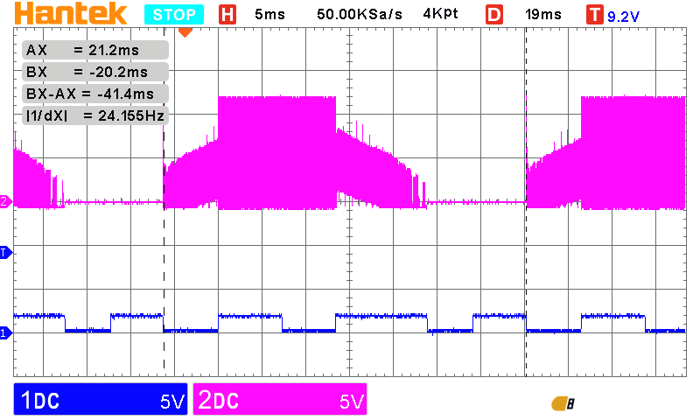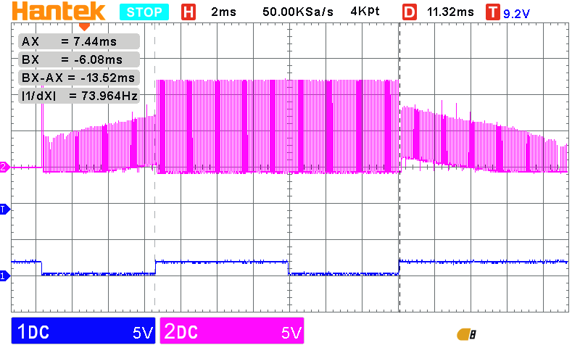
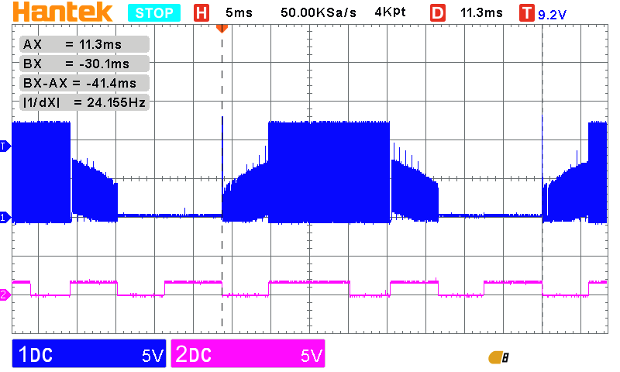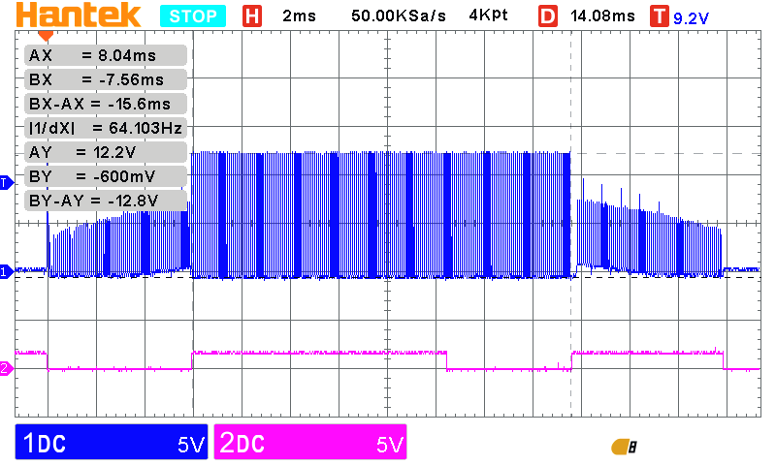
1) 图1为A相(粉色)端电压波形全图；蓝线为换向点时序，即每一次成功换向，电平翻转一次，图2为图1的放大图。
2) 图3为B相(蓝色)端电压波形全图；粉线为换向点时序，即每一次成功换向，电平翻转一次，图4为图3的放大图，并标注了高电平为12.2V，低电平为-0.6V=。

4. A/B相端电压波形与采样点时序
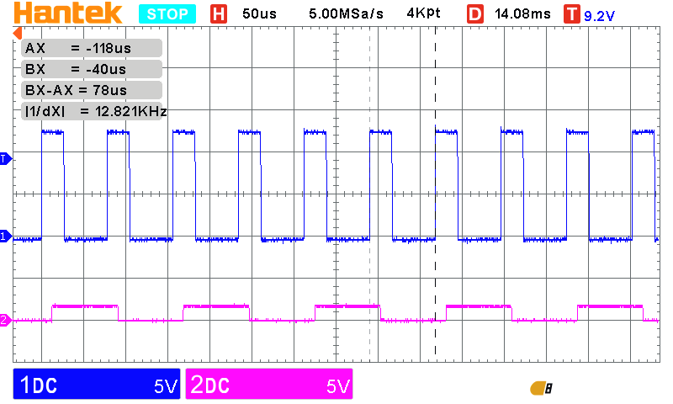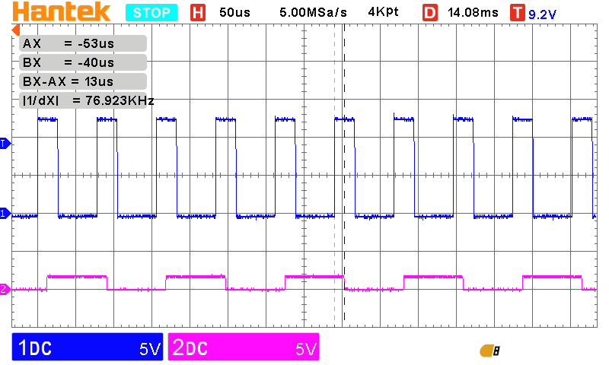
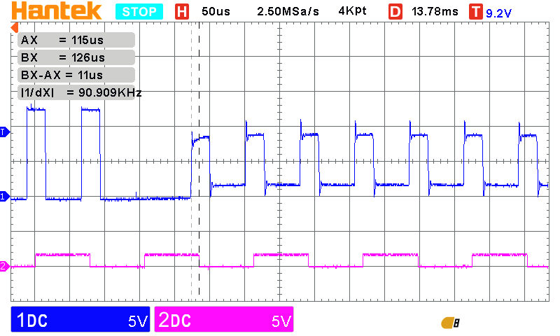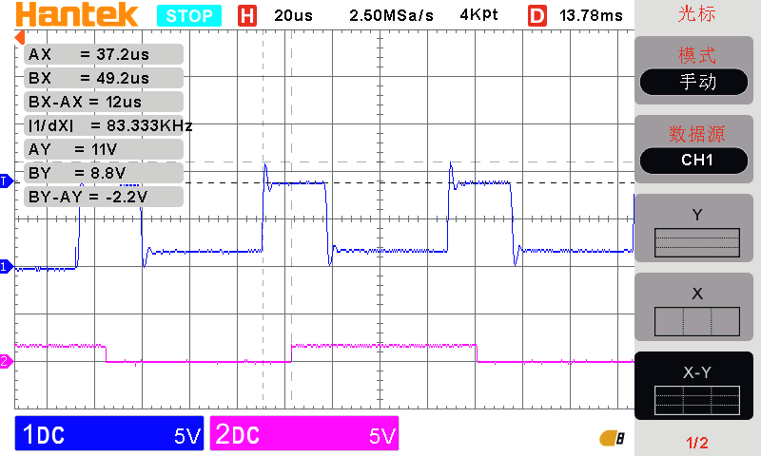
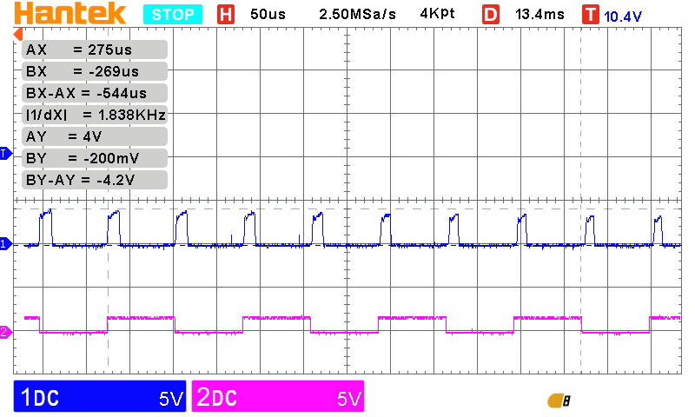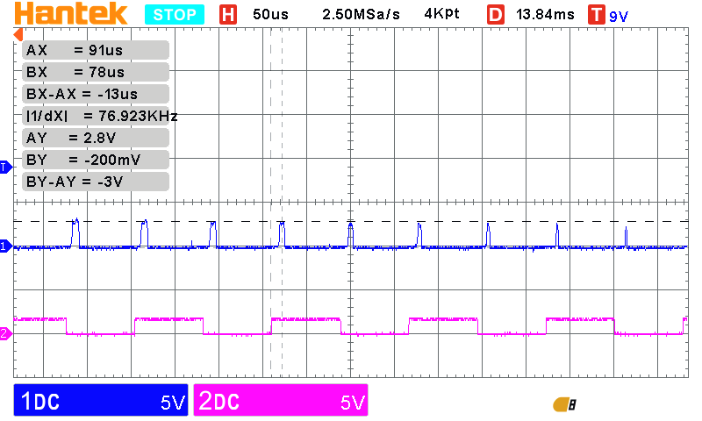
上述六张图为A相端电压波形(蓝线)与采样点时序(粉线)，图1和图2记录了AB或者AC相序时的端电压波形与采样点时序，此时A相的端电压幅值保持稳定，而图中的高电平幅值也保持稳定。图3和图4为BC相序时的端电压波形与采样点时序，其中图4为图3的放大图，可以看到载波存在一定的振铃现象，但采样时机避免了这一情况。图5和图6同样为BC相序时的端电压波形与采样点时序，但表示的是BC相序的末端部分，可以看到采样时机已经逐渐偏向载波低电平时刻，这段为非正常现象，所以要对比B相的波形。
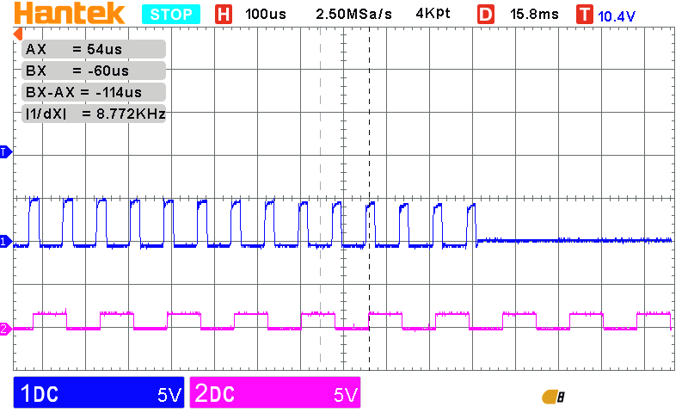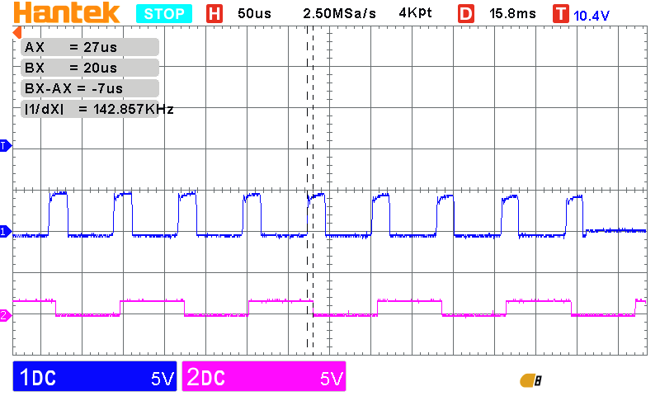
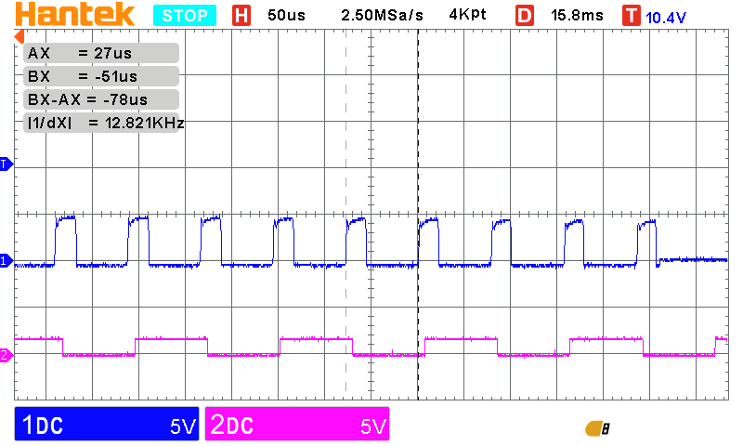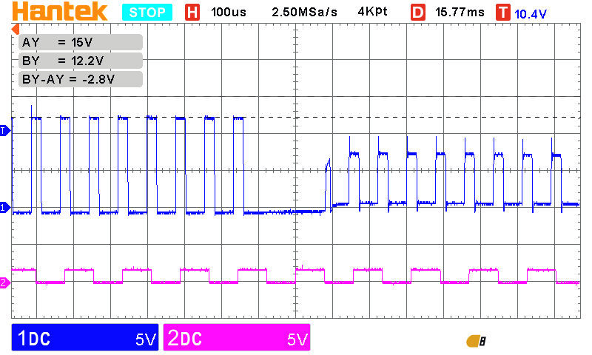
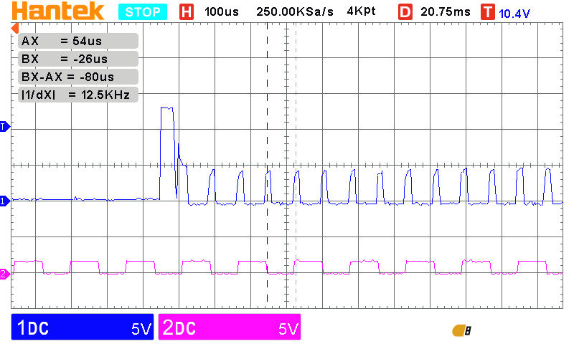
上述六张图为B相端电压波形(蓝线)与采样点时序(粉线)，并没有出现像A相一样的采样时刻问题。

